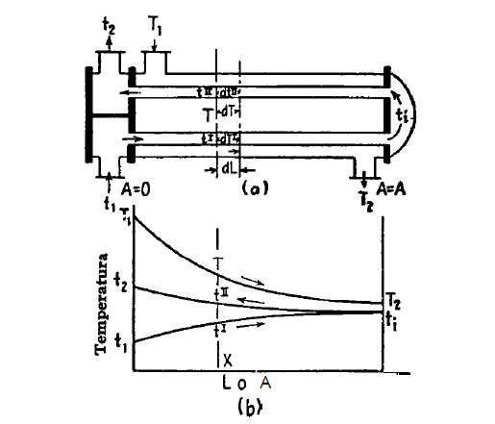

**Relaciones de temperatura en un intercambiador 1-2**

Las suposiciones para hallar dicha ecuación está dada por:

1. La temperatura del fluido en la coraza está a una temperatura

Isotérmica promedio en cualquier sección transversal.

1. El área de calentamiento en cada paso es igual.
2. El coeficiente total de transferencia de calor es constante.
3. La razón de flujo de cada uno de los fluidos es constante.
4. El calor específico de cada fluido es constante.
5. No hay cambios de fase de evaporación o condensación en

Una parte del intercambiador.

1. Las pérdidas de calor son despreciables.

El balance total de calor siendo Atla diferencia verdadera de Temperatura es:



La razón de la diferencia real de la temperatura a la MLDT es

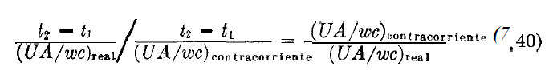

Utilizando la ecuación de Fourier para un intercambiador 1 – 2

